**ANALISIS INTEGRASI TEKNOLOGI KECERDASAN BUATAN UNTUK MENGANALISIS PERILAKU KONSUMEN : STUDI KASUS PADA ALSAF PROJECT JAKARTA SELATAN**

SKRIPSI

Sebagai Salah Satu Syarat untuk Memperoleh

Gelar Sarjana Manajemen Pada

Program Studi Manajemen



**NUR INTAN RAHMANIAH**

**NIM : 2061201147**

**INSTITUT TEKNOLOGI DAN BISNIS AHMAD DAHLAN**

**JAKARTA**

**2024**

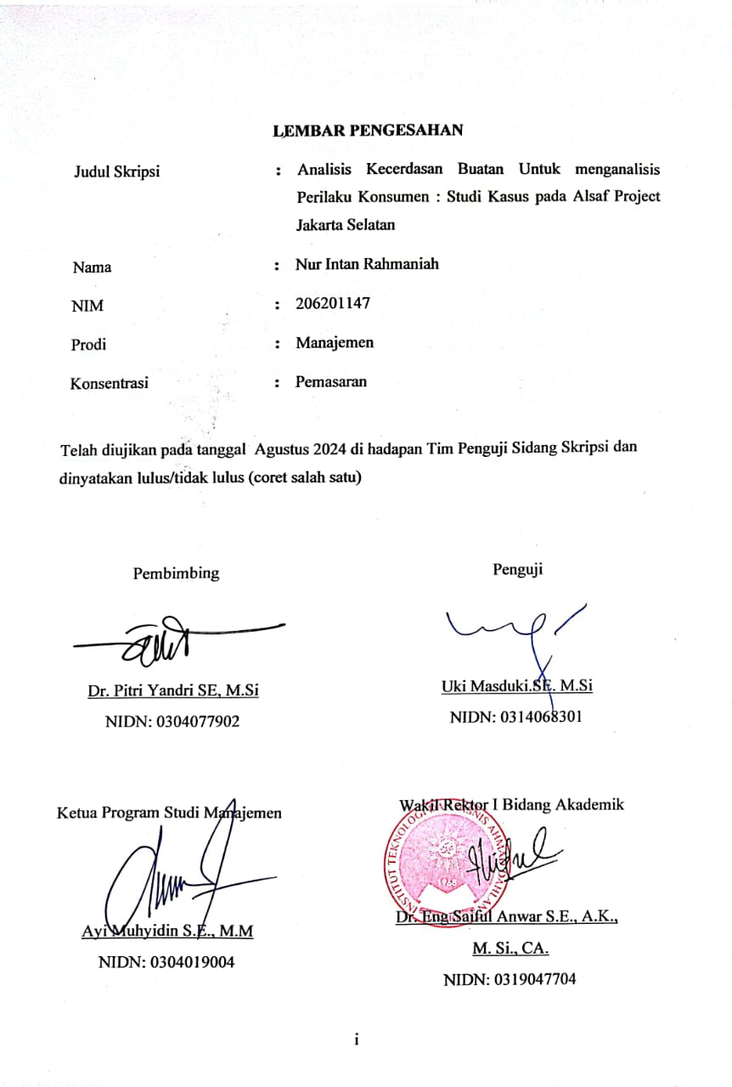

# 

# KATA PERSEMBAHAN

Segala puja dan puji syukur saya panjatkan kehadirat Allah subhanahu wa ta’ala, Tuhan Yang Maha Esa. Atas limpahan Rahmat dan karunia-Nya serta kemudahan yang diberikan sehingga saya dapat menyelesaikan skripsi ini tepat pada waktunya. Dengan ini penulis juga mengucapkan banyak terima kasih kepada semua yang telah membantu dalam penyusunan skripsi ini. Untuk itu saya mempersembahkan karya ini untuk:

1. Kedua orang tua dan seluruh keluarga besar yang telah memberikan dukungan, terkhusus untuk Ayah saya, Irhandi dan Ibu saya, Ernita yang senantiasa memberikan perhatian dan doa untuk kemudahan dan kekuatan saya dalam menyusun skripsi ini hingga bisa selesai tepat waktu.
2. Tidak luput juga untuk Kepala Program Studi sekaligus senior saya juga yang selalu membimbing dan memberikan perhatian, terkhusus untuk Bapak Ayi Muhyidin.
3. Ikatan Mahasiswa Manajemen ITB Ahmad Dahlan (IMMADA) dan Ikatan Mahasiswa Muhammadiyah (IMM) yang telah memberikan kebersamaan serta pembelajaran yang sangat luar biasa bagi saya.
4. Serta untuk seseorang yang hadir dan mengisi kehidupan dalam hidup penulis, saya ucapkan terima kasih kepada Ananda Fiqih Suditama yang senantiasa menemani sampai selesainya penulisan skripsi.
5. Terima kasih juga kepada teman-teman seperjuangan saya yaitu Dimas Pratama Putra, Hafizhah Nur Hasna, Nur Annisa Sispa, Pia Indiawarti, Marlia Yulianita, Aldiansyah, Zahra Renata Rohalia, Naufal Nuryadin, Siti Hafsoh, Fadhilla Nadyatuzzahra, Dika Satura Fahrenzia, Muhammad Andhika Firdaus,
6. Terima kasih untuk abang dan kakak saya Wais Al Khorni dan Cantika Awalya, sebagai mentor kehidupan saya.
7. Terima kasih pula untuk teman SMA saya Nazwa Lutfiah Sandi, Adelia Syahputri, Alika Faza Qinthara, Anggita Assyakira, yang selalu mendukung setiap perjuangan saya.
8. Terima kasih untuk teman semasa kecil saya Fitanti Handayani, Rizka Alamsyah, Garin Ahmad Satrio, Anggoro Tri Prasetyo, Nurhasanah, Rizki Nugi, Andhika Pratama.
9. Kepada seluruh anggota IMMADA 2018, 2019, 2020, 2021 dan 2022 yang selalu mendukung setiap proses saya selama berorganisasi.
10. Teruntuk semua member Exo, dan khususnya My Ultimate Bias, Byun Baekhyun. yang selalu memberikan energi positif dan memberikan semangat saya dalam menyelesaikan skripsi ini.

# KATA PENGANTAR

*Assalamualaikum Warahmatullahi Wabarakaatuh*

Alhamdulillahirobbil Alamiin, puji syukur kehadirat Allah subhanahu wa ta’ala yang telah melimpahkan nikmat dan karunia-Nya sehingga penulis dapat mencapai di titik sekarang ini. Shalawat serta salam tak lupa kita haturkan kepada junjungan Nabi Muhammad Shallallahu‘Alaihi wa Sallam. Skripsi ini berjudul “Analisis Kecerdasan Buatan dan Analisis Perilaku Konsumen terhadap Target Pemasaran pada Alsaf Project Kebayoran Lama” dimana pada judul yang diambil sesuai dengan konsentrasi yang penulis ambil yaitu manajemen pemasaran. Atas selesainya skripsi ini, penulis mengucapkan banyak terima kasih kepada:

1. Bapak Helmi S.Kom, MM selaku Dosen Pembimbing Akademik
2. Bapak Pitri Yandri SE, M.Si, selaku Dosen Pembimbing Skripsi
3. Ibu Hj. Ermalina SE, MM selaku Dosen Penguji pada ujian skripsi
4. Bapak Ayi Muhyidin S.E., M.M selaku Ketua Program Studi Manajemen

Penulis juga mengucapkan terimakasih kepada semua pihak telah terlibat baik secara langsung maupun tidak langsung dalam penyusunan skripsi ini, serta untuk orang-orang yang hadir dan mengisi kehidupan dalam hidup penulis. Akhir kata, penulis berharap semoga karya ini dapat memberikan manfaat.

*Wassalamualaikum Warahmatullahi Wabarakaatuh*

# DAFTAR ISI

**Daftar Isi**

**LEMBAR PENGESAHAN i**

**PERNYATAAN ORISINALITAS SKRIPSI ii**

**KATA PERSEMBAHAN iii**

**KATA PENGANTAR iv**

**ABSTRAK v**

**ABSTRACT vi**

**DAFTAR ISI vii**

**DAFTAR GAMBAR viii**

**DAFTAR TABEL ix**

**BAB I PENDAHULUAN 1**

**1.1 Latar Belakang 1**

**1.2 Fokus Penelitian 7**

**1.3 Rumusan Masalah 7**

**1.4 Tujuan Penelitian 7**

**1.5 Manfaat Penelitian 7**

**BAB II Tinjauan Pustaka 9**

**2.1 Landasan Teori 9**

**2.1.1 Pemasaran 9**

**2.1.2 Manajemen Pemasaran 9**

**2.1.3 Kecerdasan Buatan (AI) 9**

**2.1.4 Perilaku Konsumen 10**

**2.2 Penelitian Terdahulu 11**

**2.3 Kerangka Pemikiran 12**

**2.4 Hipotesis 14**

**BAB III METODE PENELITIAN 15**

**3.1 Desain Penelitian 15**

**3.2 Objek dan Waktu Penelitian 16**

**3.2.1 Objek Penelitian 16**

**3.2.2 Waktu Penelitian 16**

**3.3 Teknik Pengumpulan Data 16**

**3.4 Teknik Analisis Data 16**

**BAB IV HASIL PENELITIAN 18**

**4.1 Gambaran Umum Objek Penelitian 18**

**4.1.1 Profil Perusahaan 18**

**4.1.2 Visi Misi Alsaf Project 19**

**4.1.3 Struktur Organisasi Alsaf Project 19**

**4.2 Paparan Hasil Wawancara 20**

**4.3 Analisis dan Interpretasi Hasil 30**

**4.3.1 Analisis Data 30**

**4.3.2 Interpretasi Hasil 33**

**BAB V Simpulan dan Saran 35**

**5.1 Simpulan 35**

**5.1 Saran 36**

**DAFTAR PUSTAKA 39**

# DAFTAR GAMBAR

**GAMBAR 4. 1** **Dashboard Tiktok Seller** 21

**GAMBAR 4. 2 Sumber Data** 22

**GAMBAR 4. 3 Fitur Pengingat di Tiktok Seller** 25

**GAMBAR 4. 4 Peningkatan Omset** 27

# DAFTAR TABEL

**Tabel 4. 1 Kondensasi Data** 29